## Paso 1: Inicio

Hemos aprendido a crear un nuevo proyecto MVC con ASP .Net Core

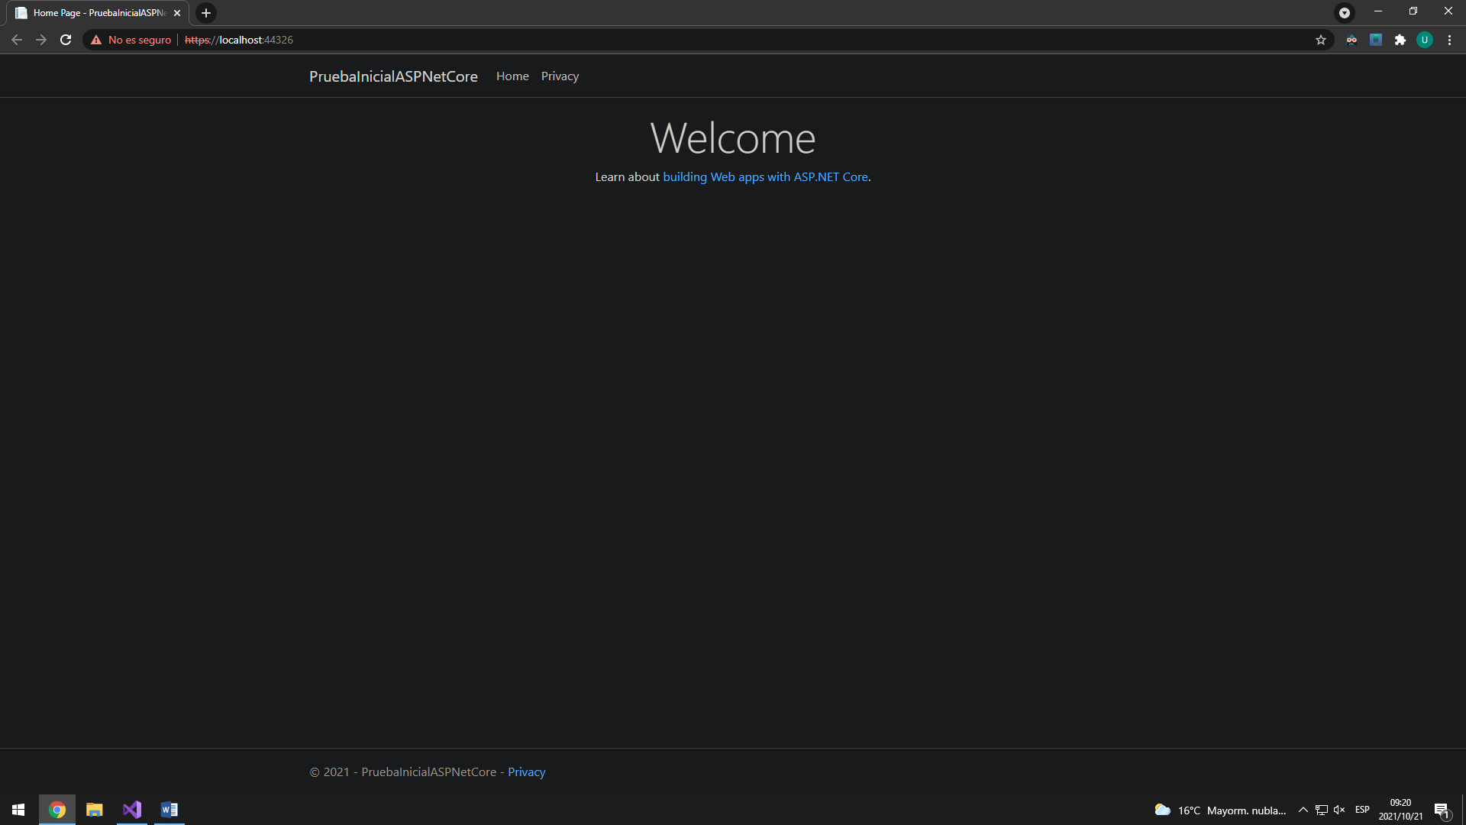

## Paso 2: Controlador Hello World

Hemos aprendido a crear un controlador que reciba algunos parámetros desde la url, modificarlo y acceder a su vista

https://localhost:5001/HelloWorld/ 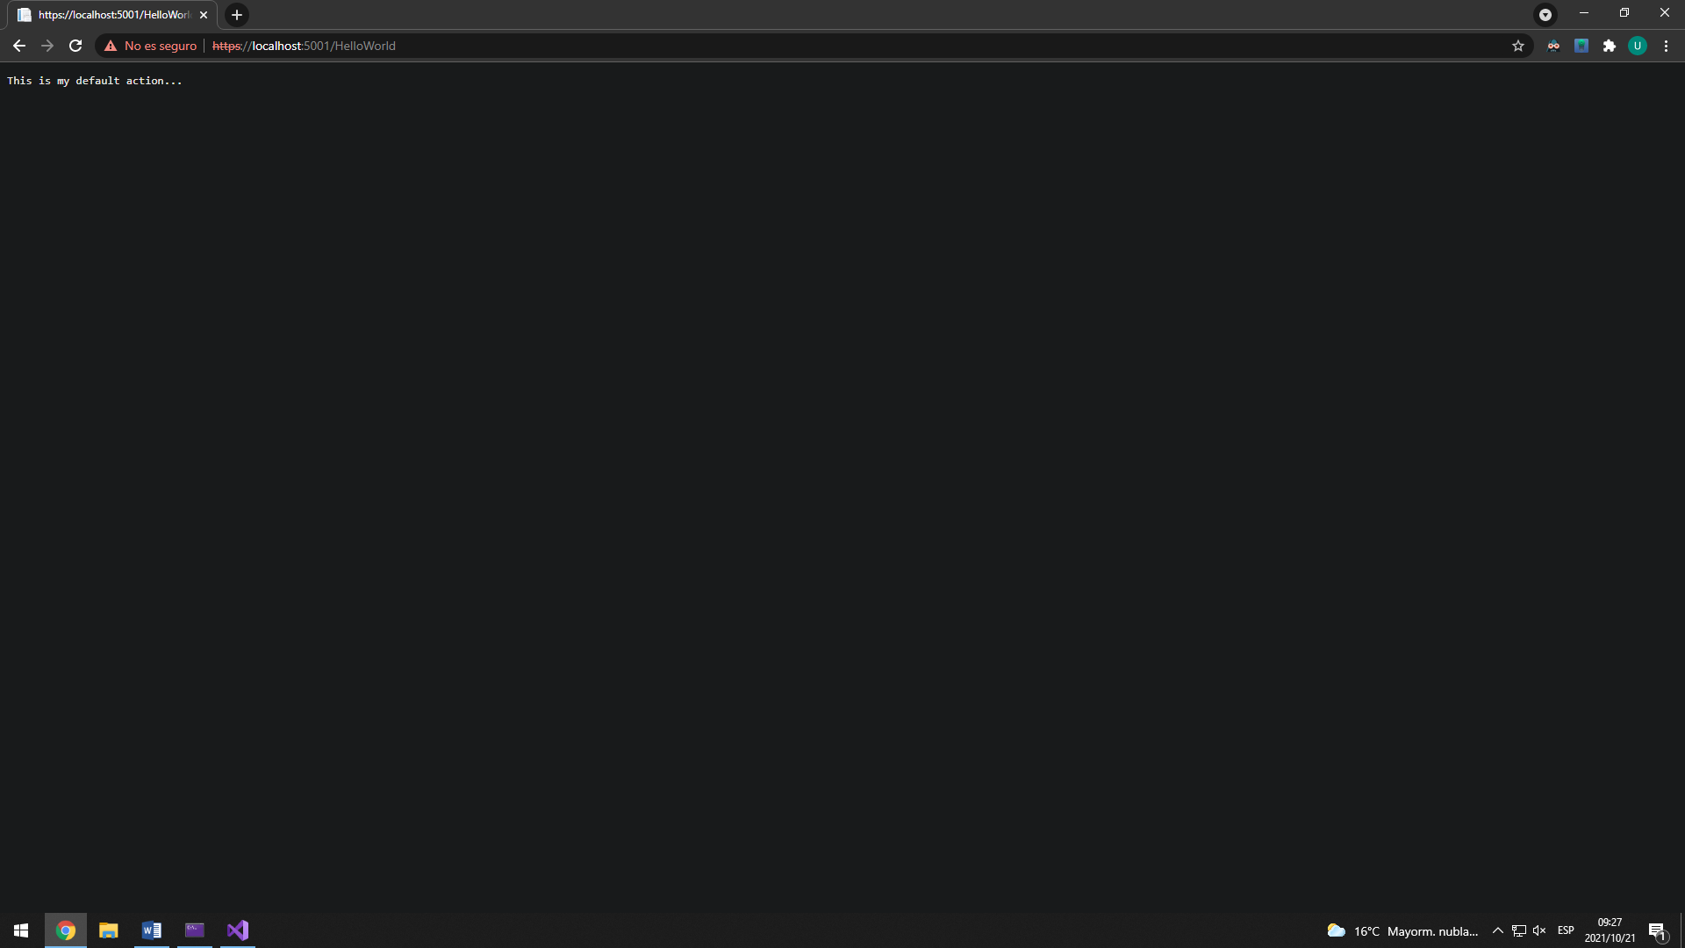

https://localhost:5001/HelloWorld/Welcome?name=Urko&numtimes=7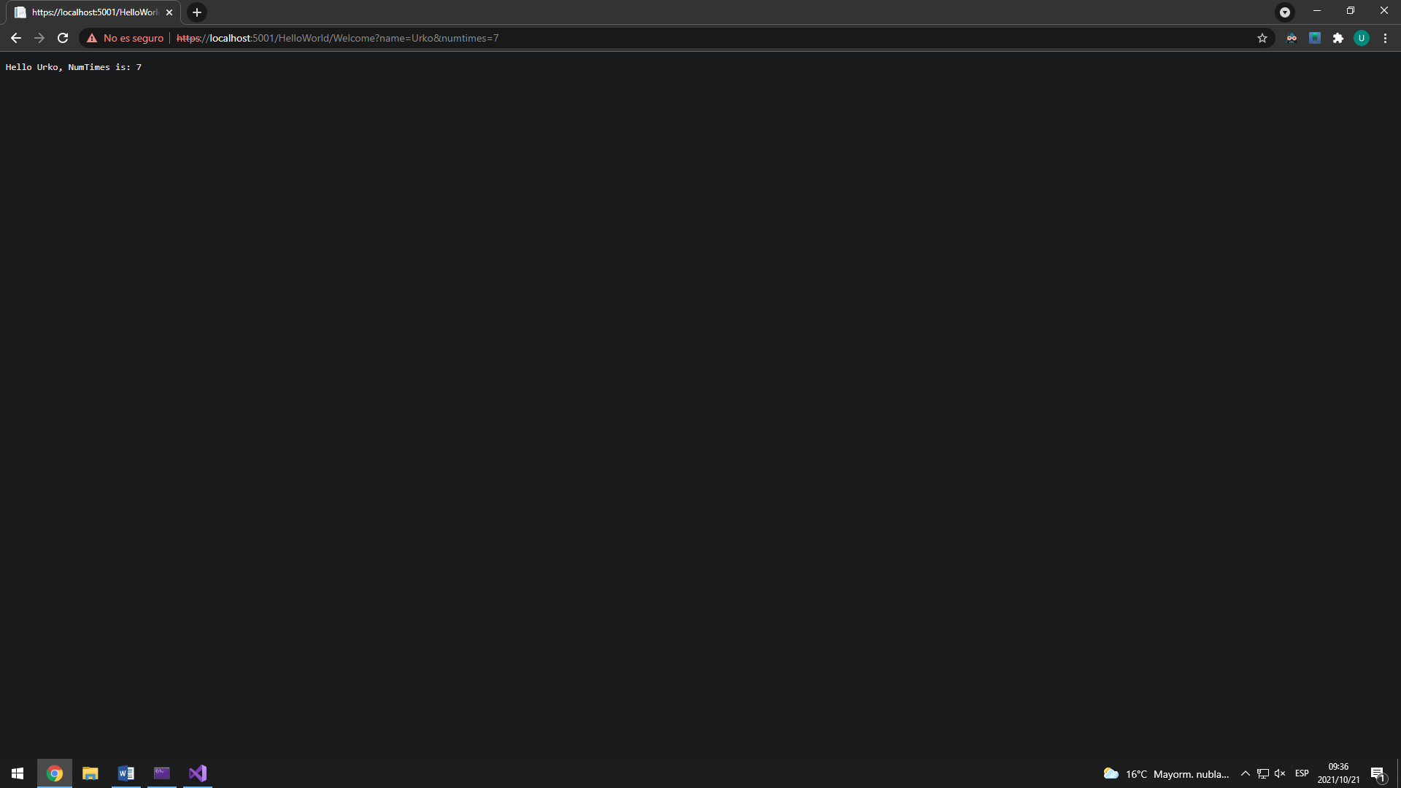

[https://localhost:5001HelloWorld/Welcome/?name=Urko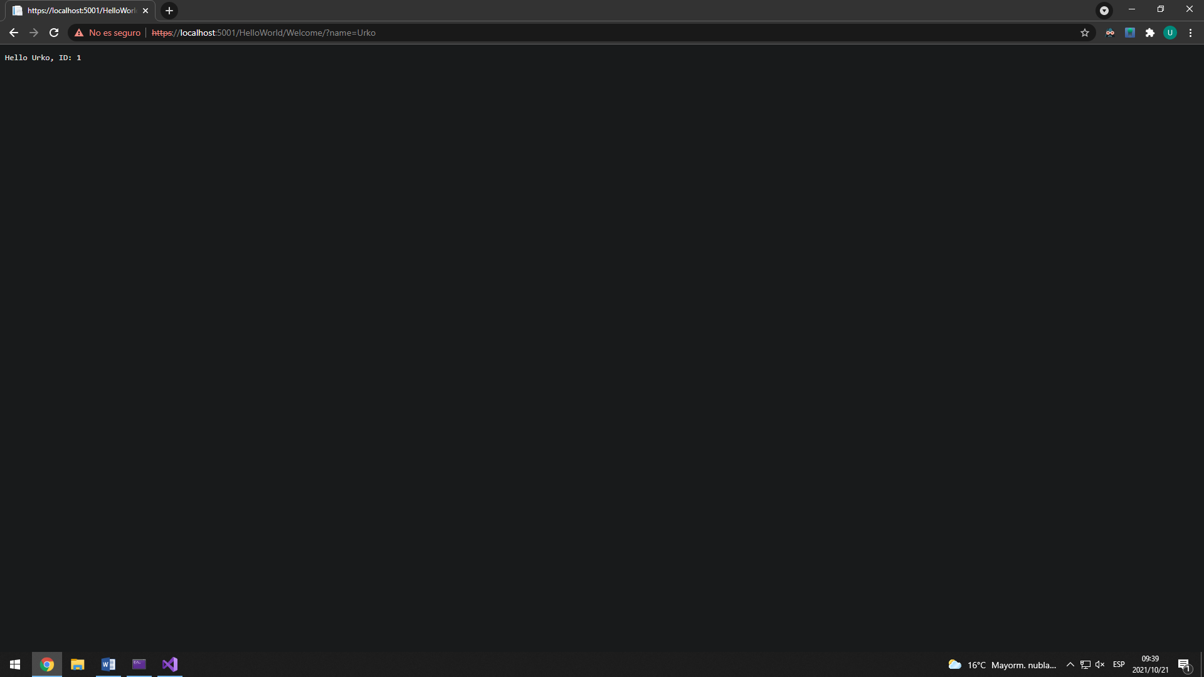](https://localhost:5001HelloWorld/Welcome/?name=Urko)

## Paso 3

Hemos aprendido a crear una vista personalizada asociada al controlador HelloWorld, y a cambiar el título de la aplicación, así como otros apartados que aparecerán en todas las páginas de la web. Ahora la página welcome está customizada y extiende del layout general de la aplicación.

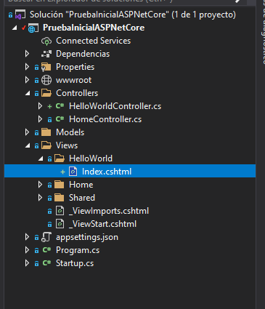

Cambiar el contenido del index.cshtml

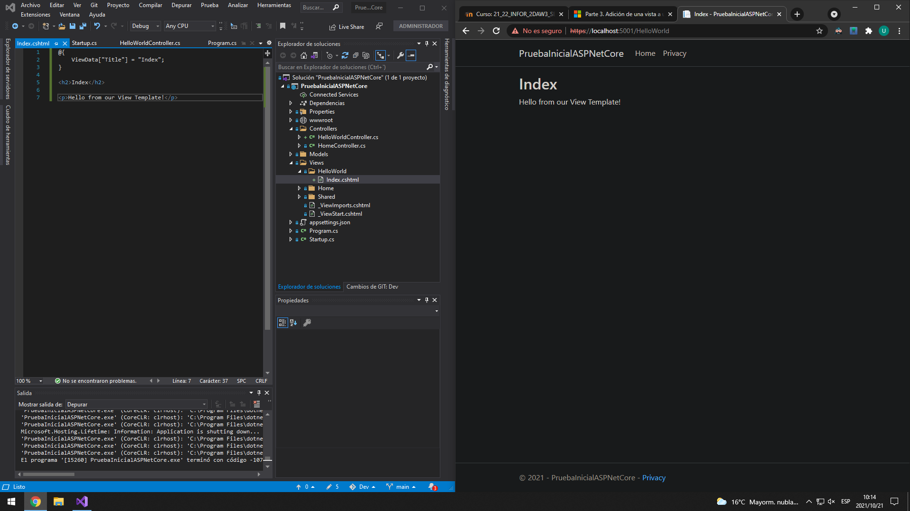

Cambiar en el _Layout.cshtml el título de la página y algunas cosas más. Como se ve, ahora el título es “Movie App”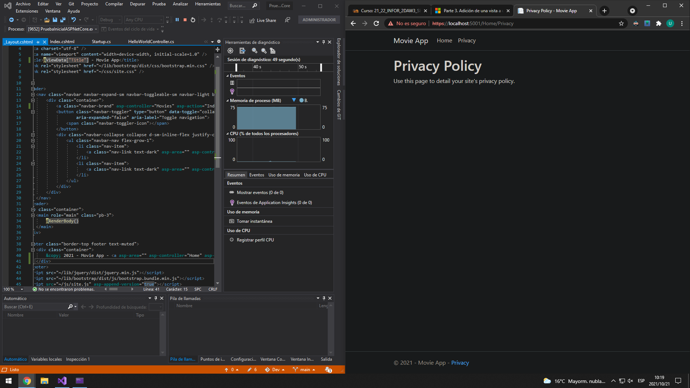

Cambiar el HelloWorld/Index.cshtml así, para que muestre el título “My movie List”

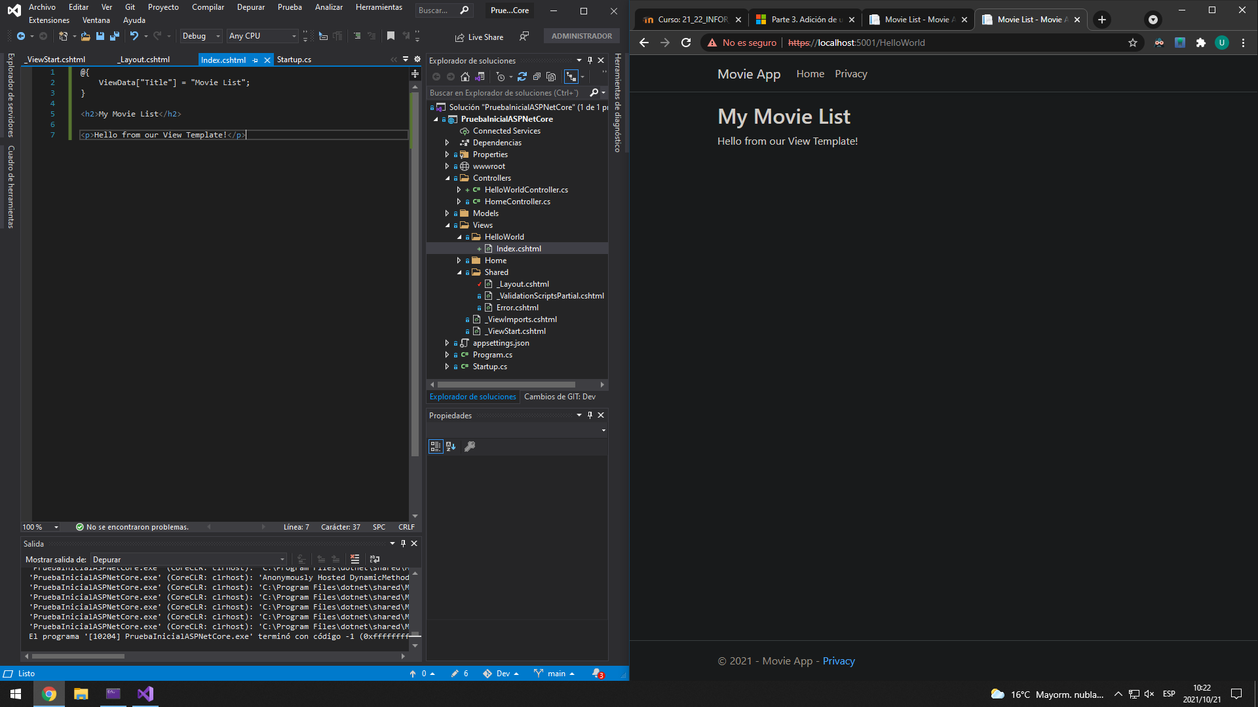

Crear y modificar /Views/HelloWorld/Welcome.cshtml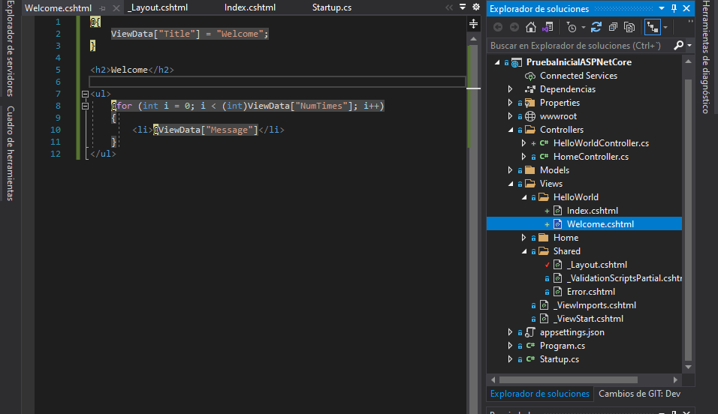

Acceder a https://localhost:5001/HelloWorld/Welcome?name=Urko&numtimes=5

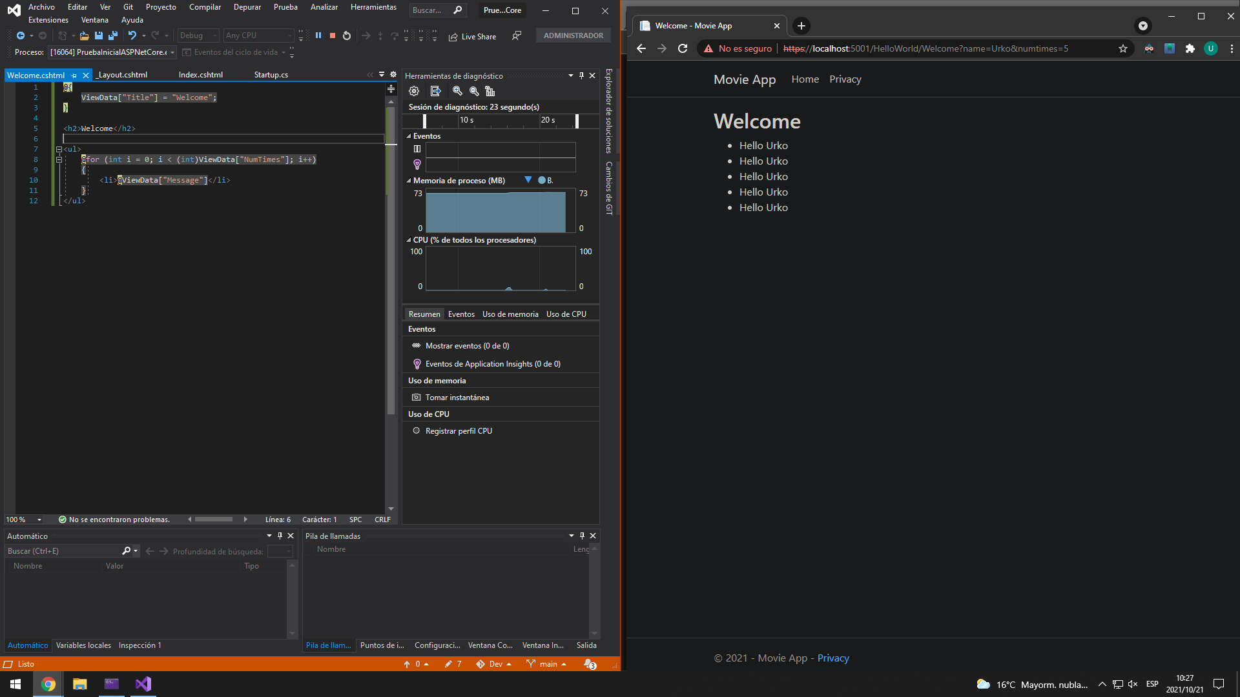

## Paso 4

Hemos aprendido a crear clases, añadir paquetes nuget y elementos con scaffold

Añadir la clase Movie.cs a la carpeta modelos

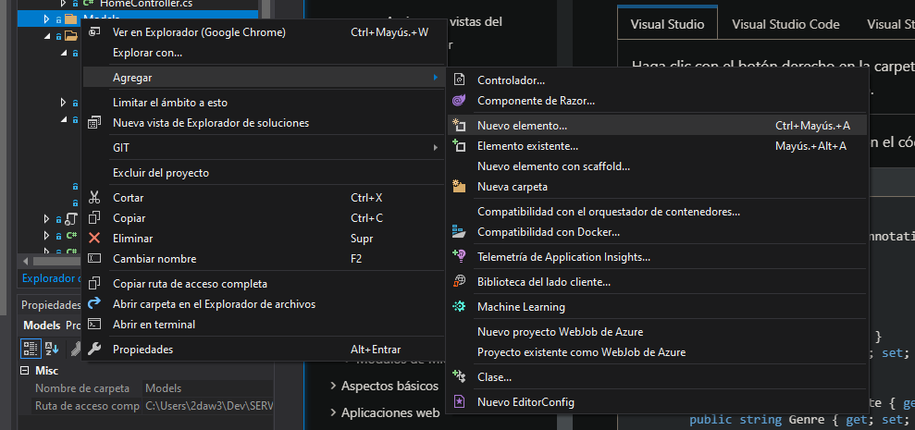

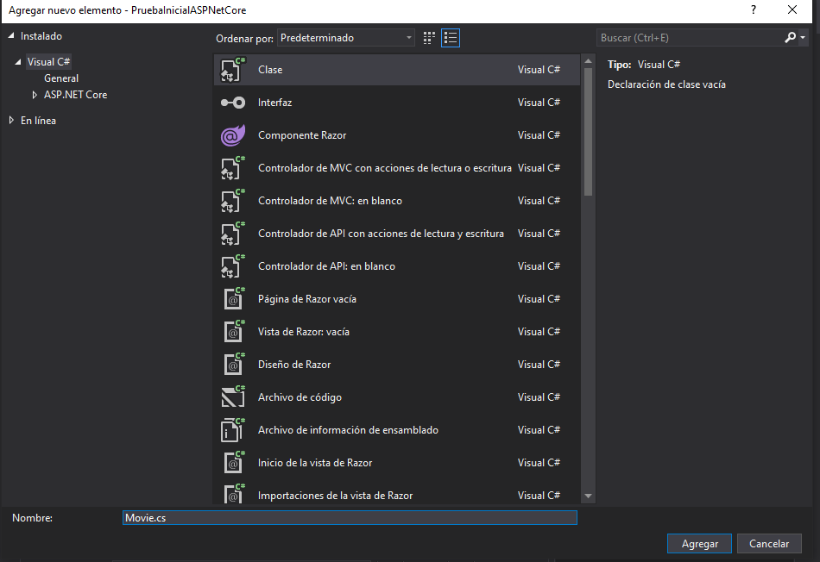

Administrar paquetes Nuget e instalar

Install-Package Microsoft.EntityFrameworkCore.Design

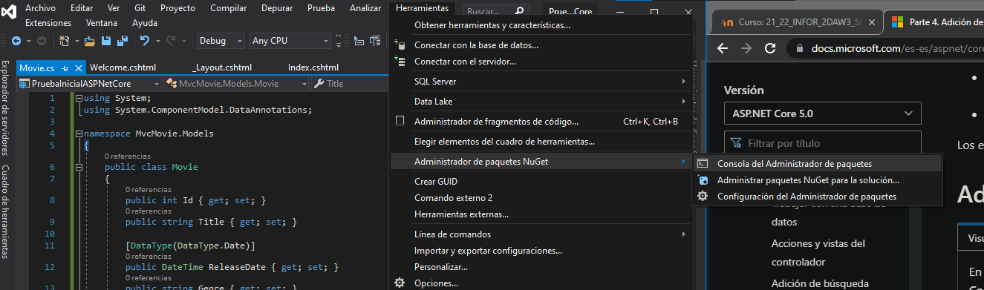

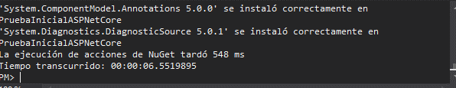

Agregar nuevo elemento con scaffold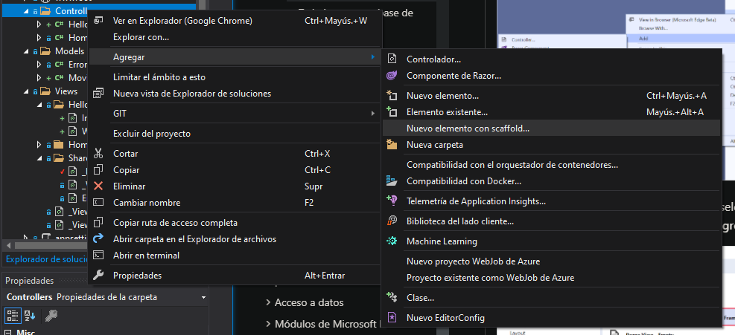

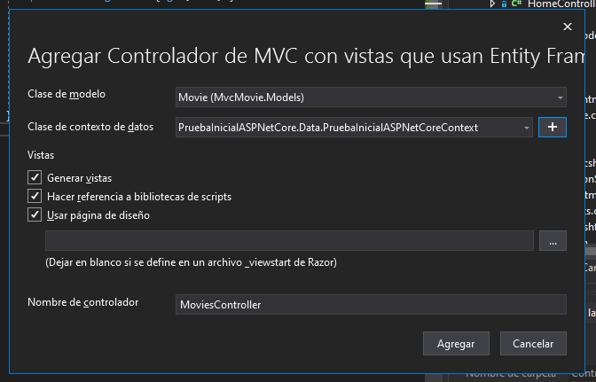

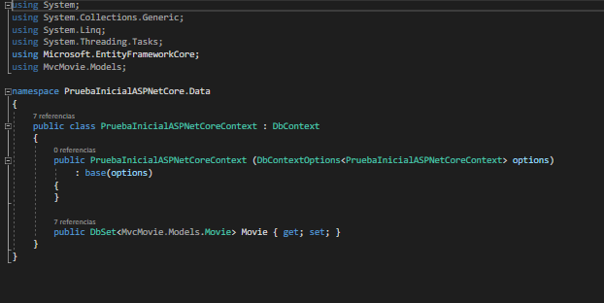

Add-Migration InitialCreate



Update-Database



# Parte 5

Hemos aprendido a acceder a las tablas de sql, modificarlas, crear la clase SeedData que accederá a la BD, y que si no tiene valores insertados creará nuevos. Para comprobar esto último hemos eliminado los datos que habíamos metido en un principio.

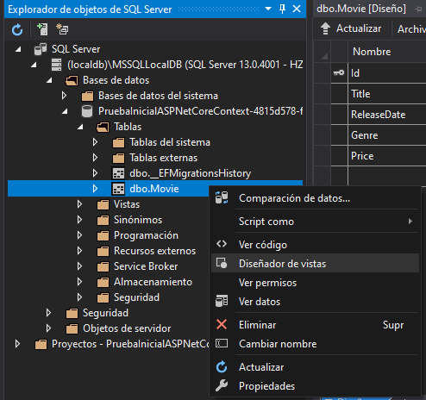

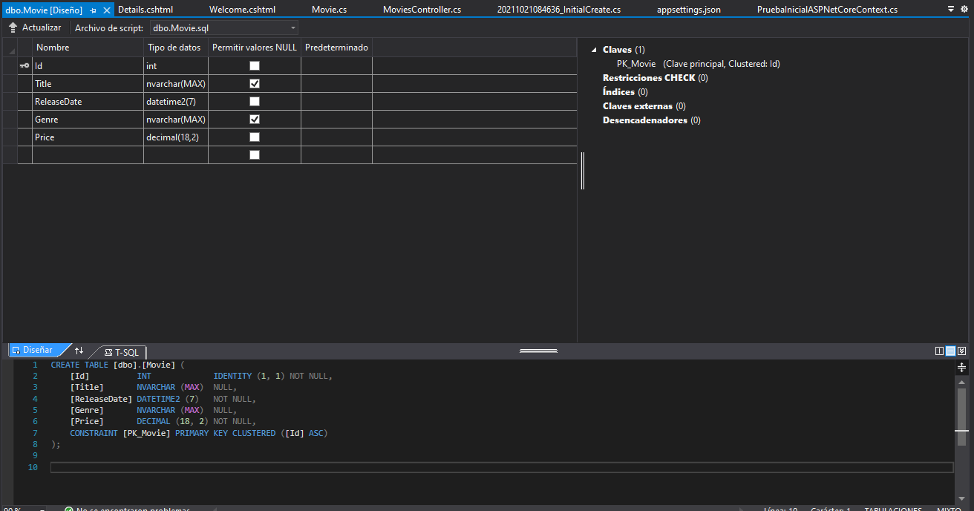

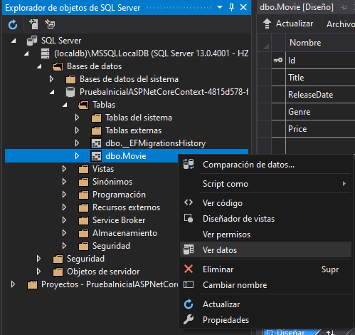

Insertar datos manualmente

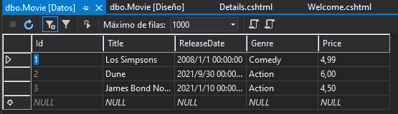

Crear clase SeedData en Models

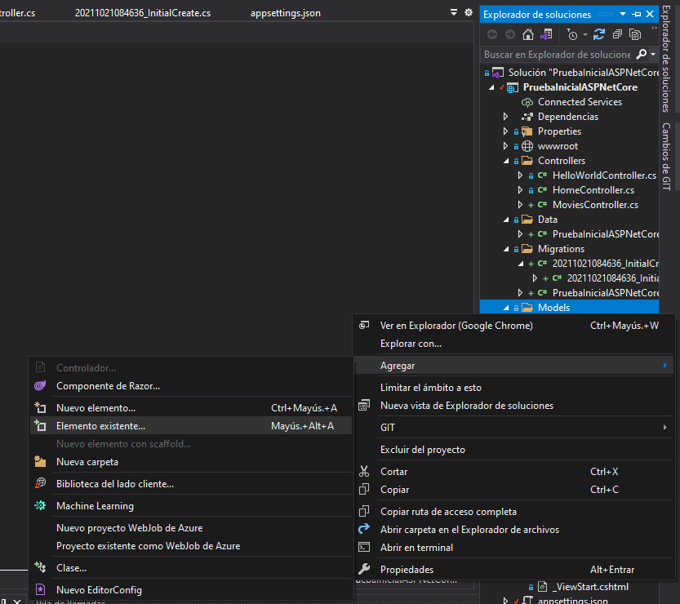

Este código en el SeedData.cs

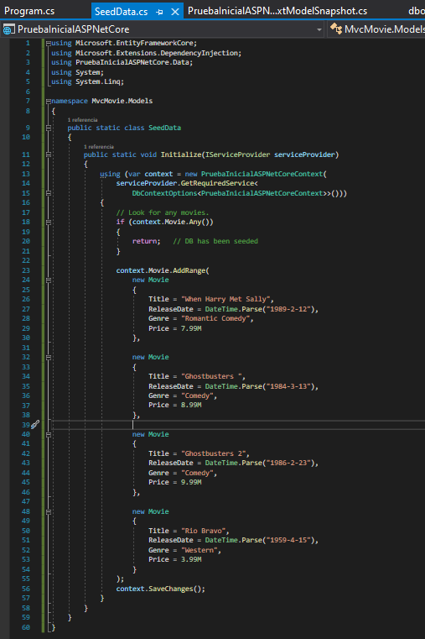

Este código en el program.cs

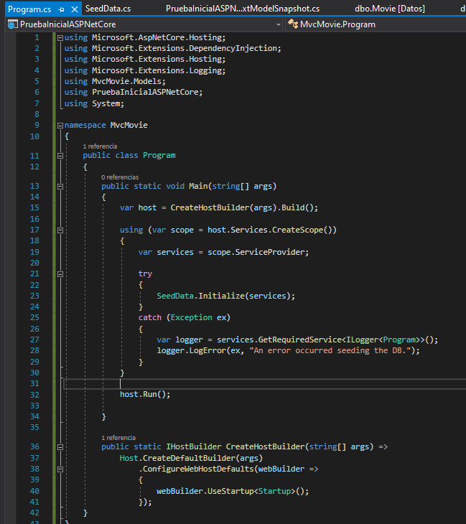

Acceder a <https://localhost:5001/Movies> y ver la lista de pelis

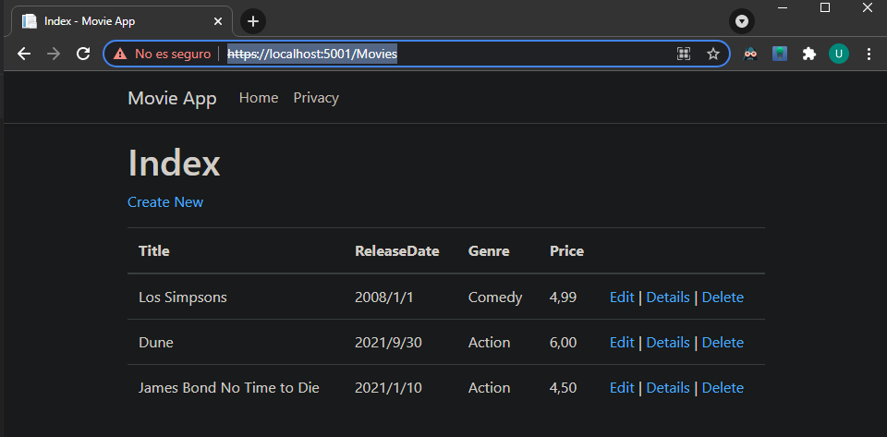

Eliminar las pelis, para que al re-ejecutar el programa cree las pelis que hay en el SeedData.cs

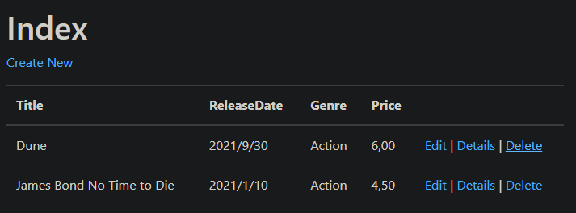

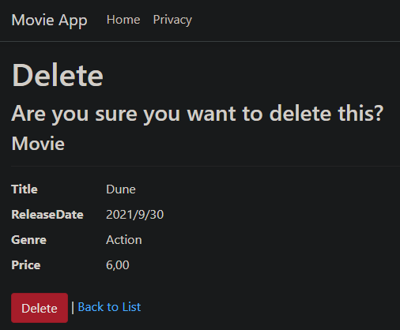

Al dejar de ejecutar y volver a ejecutar el programa, se crean las películas del SeedData.cs

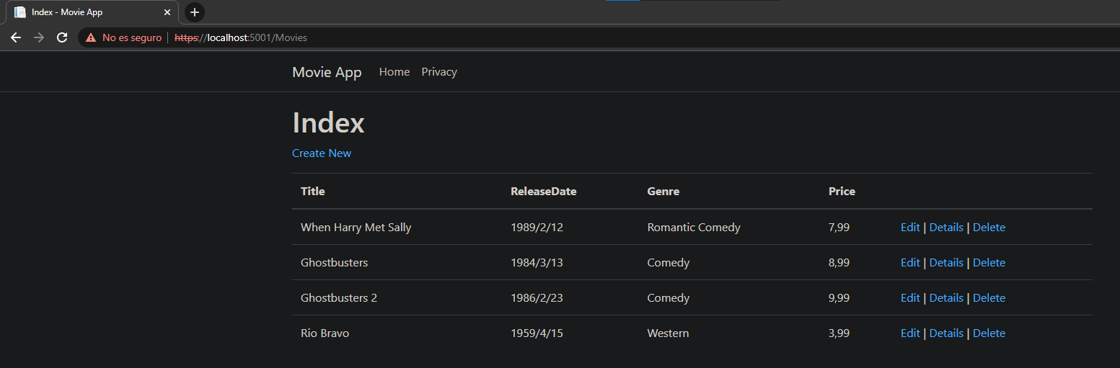

# Paso 6

Cambiamos el models/movie.cs para mostrar los datos de una forma más limpia

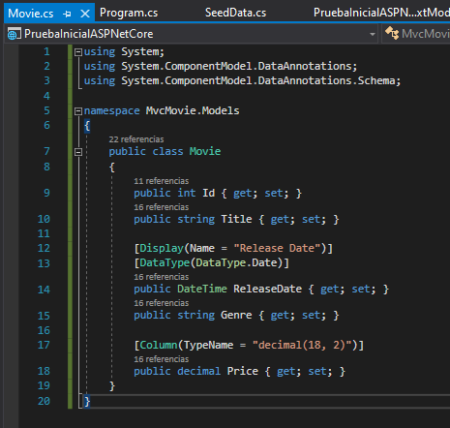

Ahora la fecha se muestra de forma más clara.

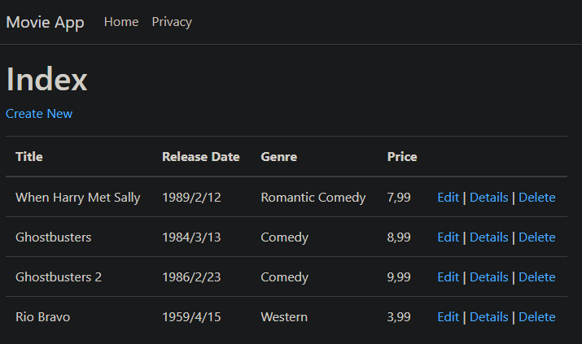

Si mantenemos el ratón sobre un link de editar, borrar o ver los detalles de una película, se ve abajo a la izquierda la dirección a la que accederíamos de clicar en dichos links.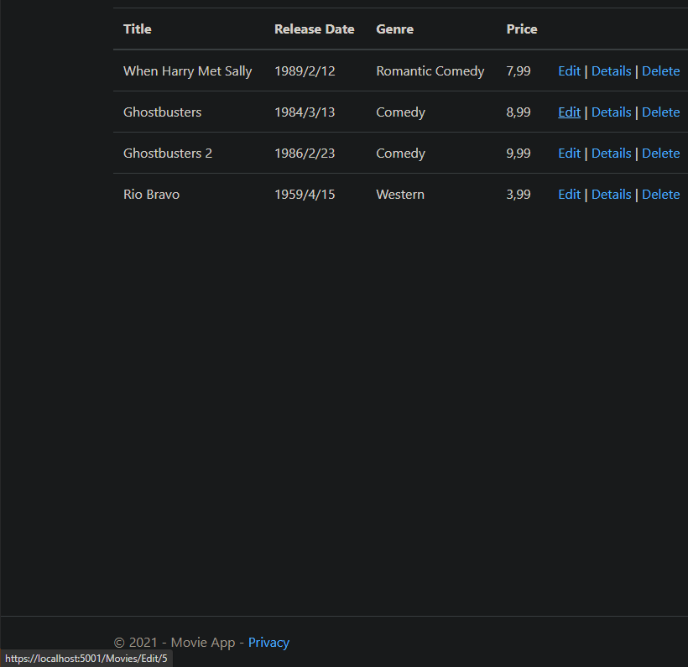

Podemos ver también la pantalla de edición, la cual validará los tipos de datos según los datos que admita sql en esos campos.

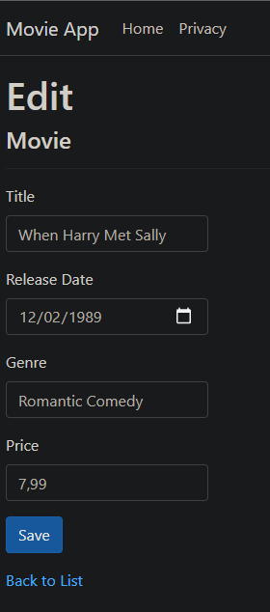

# Paso 7

Cambiar el método Index de Controllers/MoviesController.cs por el siguiente código

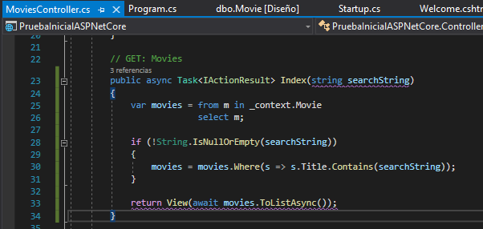

Ahora, si tras reiniciar el proyecto vamos a: <https://localhost:5001/Movies/Index?searchString=Ghost> veremos que se puede filtrar el resultado de la página

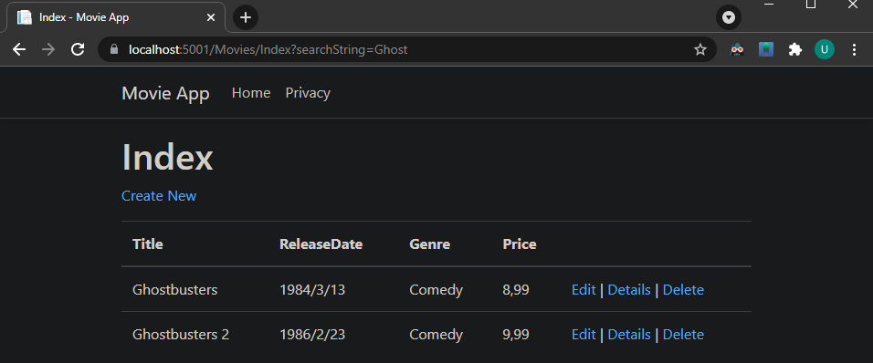

Sin embargo, si cambiamos el código del Index de Controllers/MovieController por el siguiente…

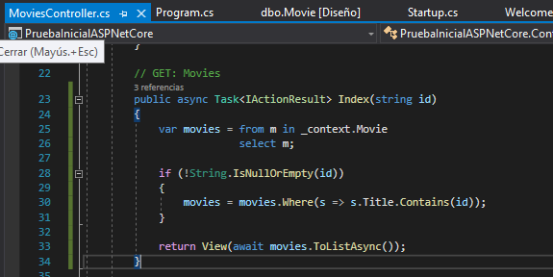

Podremos hacer la misma búsqueda solamente escribiendo después de “index” en la url, de la siguiente forma <https://localhost:5001/Movies/Index/Ghost>

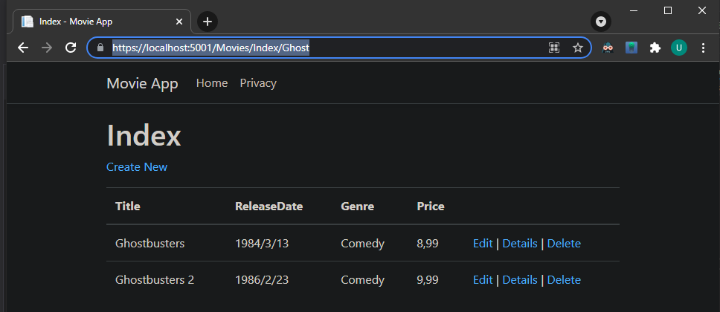

Sin embargo, como los usuarios no usarán este método para filtrar, volveremos a escribirlo de la forma anterior en el Index, y añadiremos un buscador